SESIÓN DE APRENDIZAJE

- DATOS INFORMATIVOS:
AREA | Educación Religiosa
AÑO | Quinto
DURACIÓN | 02 horas
DOCENTE | RUTH TERESA ANGULO LEGUA

- TEMA: “EL PAPEL DEL LAICO EN LA LITURGIA”
- APRENDIZAJE ESPERADO:
- Reconoce En la liturgia el papel de l os laicos
- SECUENCIA DIDÁCTICA:
S.A | ESTRATEGIAS DE APRENDIZAJE | MEDIOS Y MATERIALES
I  N  I  C  I  O | MOTIVACIÓN:  - Oración inicial  - Se da lectura a un hecho de vida.  0000000000000000000000000000000000000000000000000000000000  - LOS OJOS DEL NIÑO VENTANA DEL ALMA:  Hace muchos años fui director de un colegio católico. La formación cristiana de los jóvenes se basaba e la recepción frecuente de la Reconciliación y l Eucaristía  Un día una doctora psicóloga de profesión y de religión judía, se acerco a mi y me dijo:” Que hacen Ustedes que cuando veo a los compañeros de mi hijo los miro a los ojos y nunca he visto mirada tan transparente, tan llena de serenidad, ojos que reflejan el alma pura  Yop le respondí que era la Gracia de Dios que habitaba en esos corazones  Recordaba como era mi niñez comulgaba todos los días y me era fácil vencer las tentaciones y triunfan en la vida  En una oportunidad un padre de familia vino a pedirme consejo su hijo había caído en la droga y no sabia que hacer. Yo le pregunte; ¿alguna vez su hijo se ha acercado a la Eucaristía?  El me respondió  ¿Eucaristía que es eso?  Yo pensé ¿Cómo puede un joven vencer las tentaciones si tiene el alma muerta porque nunca se alimento con el pan de los fuertes?  Creando el conflicto cognitivo:  - ¿A dónde crees que te conducirán tus acciones positivas o negativas?  - ¿¿Qué hace falta para que un joven pueda vencer las tentaciones en su vida ¿  - Escriben sus respuestas por medio de lluvia de ideas | Lámina  Diálogo  Cintillas  Cuaderno
P  R  O  C  E  S  O  ACTOS LITURGICOS:  . Santa misa  . Sacramentos | ILUMINACIÓN:  *Leen los siguientes textos bíblicos escuchando lo que Dios nuestro señor nos dice  * Mt.5,13-16  ¿Quiénes son la sal de la tierra?  ¿Cómo debemos actuar?  ¿Qué mensaje nos da?  * Mt. 18,18-20  ¿Qué sucede si nos reunimos dos o más?  ¿Qué reflexión nos dá?  * Hech. 13,2-7  ¿Qué dijo el espíritu santo?  PROFUNDIZACIÓN:  ¿A quién envió? y ¿cuál fue su misión?  Se forma grupos de trabajos para entregar una ficha de trabajo para extraer el mensaje plasmándolo en un mapa conceptual para luego el alumno socializa.  La docente sintetiza.  Laico : Laos : pueblo  Liturgia: ejercicio de la función sacerdotal de Cristo  EL PAPEL DEL LAICO EN LA LITURGIA  Puebla nos dice :  . Hombre de mundo en el corazón de la Iglesia.  . Hombre de la iglesia en el corazón del mundo  LAICO::  EVANGELIZADOR A TRAVES DE LA IGLESIA | Biblia  Ficha de lectura  Cuaderno  Lapiceros
S  A  L  I  D  A | COMPROMISO:  Escribe tres acciones en donde te compromete a prepararte con responsabilidad para ser un buen laico a la luz Cristo.  REVISAR:  Agradece a Dios porque cada día sea una persona de bien creando una oración.  CELEBRAR:  - Pedimos al Señor que nos envíe su Espíritu de Fortaleza. | Ficha de compromiso
Lo mejor que has visto

Lo mejor que has dicho

Lo mejor que has hecho

Lo mejor que has visitado
Lo peor que has visto

Lo peor que has dicho

Lo peor que has hecho

Lo peor que has visitado
- EVALUACIÓN:
CRITERIO | INDICADORES | INSTRUMENTOS
Discernimiento de fe | - Reconoce la esencia de la doctrina sobre el papel del laico en la liturgia preparándose para participar en grupos parroquiales | Guía de observación
VALORES | ACTITUDES
- Respeto | - Respeta las normas de convivencia. Persevera en la tarea | Ficha de resumen

SESIÓN DE APRENDIZAJE

- DATOS INFORMATIVOS:
AREA | Educación Religiosa
AÑO | Quinto
DURACIÓN | 02 horas
DOCENTE | RUTH TERESA ANGULO LEGUA

- TEMA: MENSAJE DEL PAPA SOBRE LA CUARESMA
- APRENDIZAJE ESPERADO:
  - COMPARA EL MENSAJE DEL PAPA CON SU EXPERIENCIA SOBRE LA CUARESMA
- SECUENCIA DIDÁCTICA:
S.A | ESTRATEGIAS DE APRENDIZAJE | MEDIOS Y MATERIALES
I  N  I  C  I  O | MOTIVACIÓN:  - Analizan la Canción “Renuévame Señor” y descubre el mensaje de su letra enfocando la importancia de la Conversión y el Arrepentimiento.  RENUEVAME SEÑOR  RENUEVAME, Señor con tu espiritu  RENUEVAME, Señor con tu espiritu  RENUEVAME, Señor con tu espiritu  CORO  Y dejame sentir, el fuego de tu amor  Aquí en mi corazón, Señor (BIS).  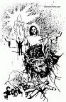  - Comentan e interpretan la “Conversión” de Zaqueo (Lc.19,1-10) y María Magdalena (Jn.8,1-11). | Biblia  Plumones  Lluvia de ideas (recojo de saberes previos)
P  R  O  C  E  S  O | ILUMINACIÓN:  * Mc.1,12-13; Mt.4,1-11 (Cristo es tentado en el desierto).  - Luego de una lectura parafraseada analizamos el texto bíblico con las preguntas:  - ¿Por qué Cristo hizo eso?  - ¿Cómo enfrenta Cristo las tentaciones?  - ¿Qué actitud tiene Cristo frente al mal?  - ¿Qué es el desierto para ti?, relaciónalo con tu vida.  * MT.5.16 ( SAL Y LUZ)  - ¡que debemos de hacer?  * Mt 6,1-2 ( hacer el bien solo por Dios)  - ¿Cómo deben ser nuestras acciones?  - ¿Es necesario publicar las obras que realizamos, porque?  * 2 Cor.8,9 ( La colecta para los de Jerusalén)  - ¿Cómo era la generosidad de Cristo, porque?  INTERIORIZACIÓN:  - Los alumnos trabajaran en TANDEM y analizando la separata que se les entregará, extrayendo ideas centrales:  - ¿Qué es la Cuaresma?  - ¿Qué significado tiene la Cuaresma para los cristianos?  - ¿Cómo debemos vivir la Cuaresma?  - ¿Qué mensaje nos da el Santo Padre sobre la Cuaresma?  - Explica los signos y símbolos de la Cuaresma  - Confecciona una oración para vivir plenamente la Cuaresma  - Socializan sus respuestas y exponen en clase.  - El docente resaltará la importancia del tiempo de Cuaresma para el cristiano y mediante un organizador gráfico resaltará como se debe vivir la cuaresma y sus signos y símbolos.  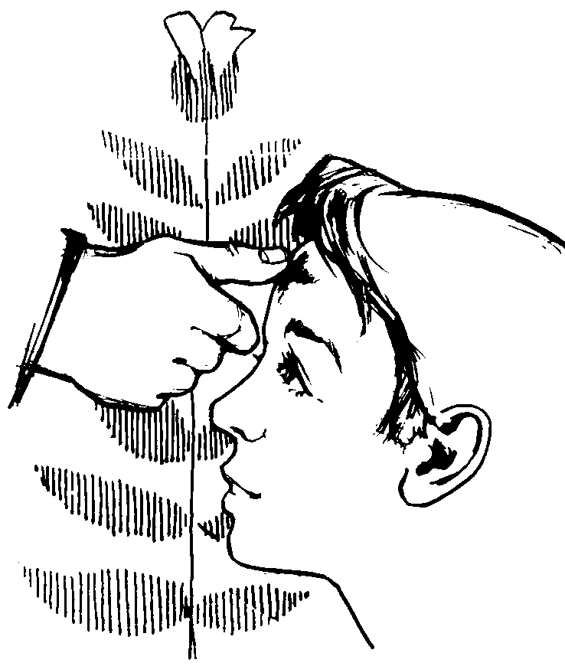  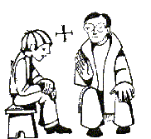  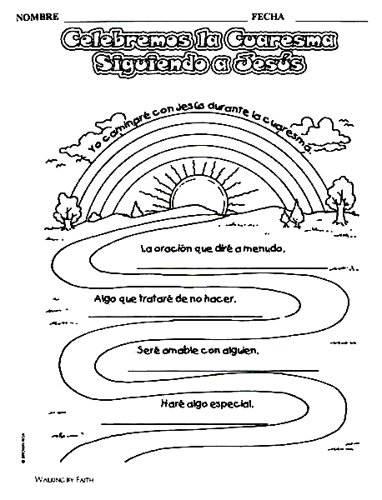  - Analizan y desarrollan la siguiente lámina:  CENIZA PENITENCIA  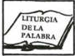  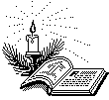  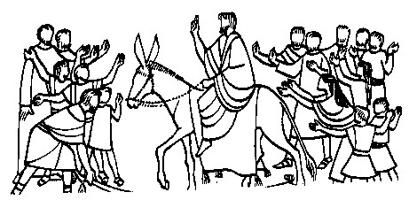  LECTURA Y MEDITACIÓN DOMINGO DE RAMOS  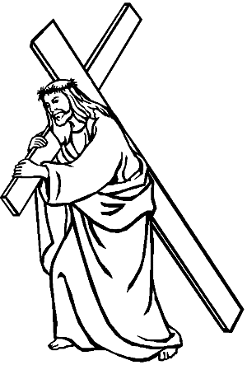  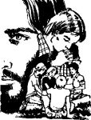  VIA CRUCIS AYUNO Y ABSTINENCIA  * A través de un organizador visual sintetiza el mensaje del Santo Padre | Biblia  Separata  Cuaderno  Lapiceros  Láminas  Plumones
S  A  L  I  D  A | REVISAR:  - Analizan el organizador visual.  COMPROMISO:  - El docente incentivará al compromiso respecto a la Cuaresma como un tiempo de conversión y arrepentimiento, mediante un afiche. poniendo en practica el mensaje del santo Padre  - Se comprometen a participar de las actividades de su Parroquia y comunidad. | Ficha de evaluación

- EVALUACIÓN:
CRITERIO | INDICADORES | INSTRUMENTOS
Discernimiento de fe | - Enjuicia el actuar del cristiano , como alumno hace realidad el mensaje de Cristo siendo solidario  - Asume actitudes cristianas durante el tiempo de Cuaresma, haciendo un compromiso por escrito para cumplirlo. | Listado  Ficha de compromiso
VALORES | ACTITUDES
- Respeto  - Honestidad  - solidaridad | - Respeta las normas de convivencia.  - Se respeta a si mismo y a sus compañeros  - Se compromete en ayudar a sus compañeros | Ficha de Observación

SESIÓN DE APRENDIZAJE

- DATOS INFORMATIVOS:
AREA | Educación Religiosa
AÑO | Quinto
DURACIÓN | 02 horas
DOCENTE | JOSE ALEJANDRO MONTENEGRO GUERRA

- TEMA: “
- “LA SOCIEDAD, MATRIMONIO Y FAMILIA”
- APRENDIZAJE ESPERADO:
- Relaciona el sacramento del matrimonio y familia en la sociedad
- SECUENCIA DIDÁCTICA:
S  .A | ESTRATEGIAS DE APRENDIZAJE | MEDIOS Y MATERIALES
I  N  I  C  I  O | MOTIVACIÓN:  - Oración inicial  * Comentan un hecho de la realidad de la situación de algunos matrimonios en la actualidad, escuchan un hecho de vida:  000000000000000000000000000000000000000000000000000000000000000  Mirilla tiene 16 años, ella misma escribe así su historia:  Vivo con mi mamá y mi hermano pequeño, conozco a mi papá y a veces lo vamos a visitar, el tiene su hogar y sus hijos no me aceptan. Papá me ha dado dinero algunas veces para ir al colegio, pero no ha estado a mi lado cuando más lo necesitaba. Mamá es buena a su modo, el ser madre soltera la hizo sufrir mucho, la comprendo. Ahora soy más conciente, descubro del porque de mi carácter, no me llevo bien con ninguna de mis compañeras, la única amiga que tenia la cambiaron de colegio, tampoco tengo amigos ellos van a lo suyo, creo que muy poco le preocupan nuestros sentimientos. Voy a fiesta desde mis quince años, incluso uno se me mando y lo acepte como enamorado, pero todos son iguales, como si uno tuviera solo cuerpo. Ahora prefiero estar sola, paso las horas frente a la TV, tengo la sensación de estar perdiendo el tiempo y de no servir para nada.  En las clases no hay nada que tenga que ver con mis problemas, veo que otros compañeros tienen los mismos problemas sobre este caso ¿Qué te dice a ti personalmente? ¿Que visión tiene Mirella sobre el matrimonio por la situación que vive? ¿ Crees que Mirilla vea el matrimonio como un ideal  De vida y una vocación? ¿Qué problemas ocasiona el no vivir a conciencia el matrimonio? Ejemplo : abandono , convivencia, poligamia, violencia juvenil etc.  ¿Crees que esta situación la quiso Dios en su plan creador?¿Porque?  Hoy vamos a hablar acerca del tema “La sociedad, el matrimonio y la familia”  000000000000000000000000000000000000000000000000000000000000000 | Ficha de lectura
P  R  O  C  E  S  O | ILUMINACIÓN:  Una vida que se une a otra se convierte en una vida compartida bien vale una preparación seria, profunda y real.  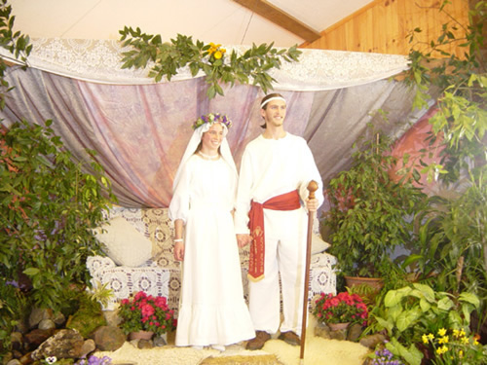  En nuestra sociedad el hombre y la mujer siguiendo el mandato divino dado por Dios Padre deciden unir sus vidas para siempre constituyendo asi una familia en la sociedad, reflexionemos desde la Palabra de Dios estas realidades importantes  * Leen las lecturas y comentan;  - Gen.1,28 Dios crea al hombre y a la mujer  - Gen.2,22-24 Unidad del matrimonio  - Mt. 19,6 Indisolubilidad del Matrimonio  - Ef, 5, 25-33 Maridos amen a sus esposas como Cristo ama a la Iglesia  - C:I:C: Nº 2201 2233 El matrimonio  - Cat. Menor Nº 481 – 486 El matrimonio  - Las alumnas responden algunas preguntas  ¿ Con que finalidad el hombre deja a sus padres?  Para unirse a una mujer y ser los dos una sola carne  ¿Por qué se llama a la mujer varona ¿  Porque ha sido tomada del varón  EL CAMINO DEL HOMBRE PARA FORMAR UNA FAMILIA ES UNIRSE POR AMOR A UNA MUJER Y NO POR EGOISMO Y PASIONES PASAJERAS  :  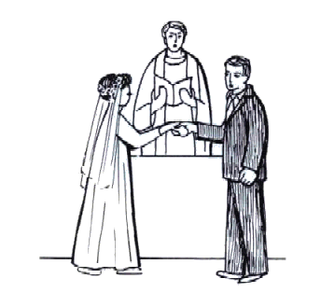  * Ef.5,25-33;  ¿Qué invocaron hace Jesús a los esposos?  Que amen a sus esposas como el Señor ama a la Iglesia  ¿Qué es lo que hace Cristo por u Iglesia  La alimenta y la cuida  ¿Qué nos dice Pablo al respecto al amor de la esposa?  Que amemos a nuestras esposas y que a la vez ambos se respeten  JESUS PIDE A LOS ESPOSOS QUE AMEN A SUS ESPOSAS ASI COMO EL AMO Y SE ENTREGO POR SU IGLESIA  * Mc. 19, 1-9  ¿Es licito que un hombre se divorcie y despida de su casa a su mujer?  No  ¿Por qué no se puede disolver el matrimonio religioso?  Porque lo que Dios ha unido no lo puede separar el hombre  EN EL MATRIMINIO RELIGIOSO JESUS SALE AL ENCUENTRO DE LOS ESPOSOS PARA BENDECIRLOS Y ACOMPAÑARLOS  C.I.C. 2201 2233  2203 ¿Qué institución se crea, al ser creado al hombre y a la mujer?  ¿Una familia en la sociedad da origen a muchas?  2204 ¿Qué otro nombre recibe la familia cristiana?  La familia cristiana es una comunidad que tiene tres características  2205 ¿La familia cristiana es una comunión des tres personas cuales son ¿  ¿Qué medios fortalecen la caridad en la familia?  2212 ¿Por qué es importante el cuarto mandamiento?  2215 ¿Qué nos ofrecen a diario nuestros padres?¿Que otra denominación se le da al amor de los  Padres?  2223 ¿en un hogar que sentimientos, que valores y actitudes se deben de tener en cuenta?¿Que  debe hacer un discípulo de Jesús?  INTERIORIZACION :  El matrimonio o convivencia es una realidad que esta presente en todas las culturas ya que el hombre y la mujer escuhan y sienten una llamada que los impulsa a quererse y unir sus vidas para siempre formando una familia.  El matrimonio es una comunidad formada por dos personas que buscan una realización igual en dignidad, el hombre ha sido creado para el encuentro, el dialogo, ha sido creado sexualmente diferente y complementario  Dios en un inicio pensó en la felicidad del hombre por eso le busco una compañera para ser su alegría y felicidad. Jesús bendice el matrimonio cuando asiste a las bodas de Canaan, convirtiendo el agua en vino.  En el matrimonio los esposos se prometen un amor único y exclusivo en donde prometen quererse en salud, enfermedad, la alegría, el dolor, es un amor fiel e indisoluble, difícil pero no imposible, la cual trae bendición a la familia , a los hijos, solo la muerte pondrá separarlos.  Es que Dios se hace presente a través de esta unidad, por eso le dice: “LO QUE HA UNIDO DIOS QUE NO LO SEPARE EL HOMBRE” el matrimonio es un signo de amor de Cristo en un sacramento, todos los que se casan se ven sostenidos y purificados en su amor por la gracia de Jesús, es un sacramento muy importante a través del cual Jesús resucitado sale al encuentro de los esposos para ayudarles para cumplir mejor su misión como compañero, esposo, padre de familia  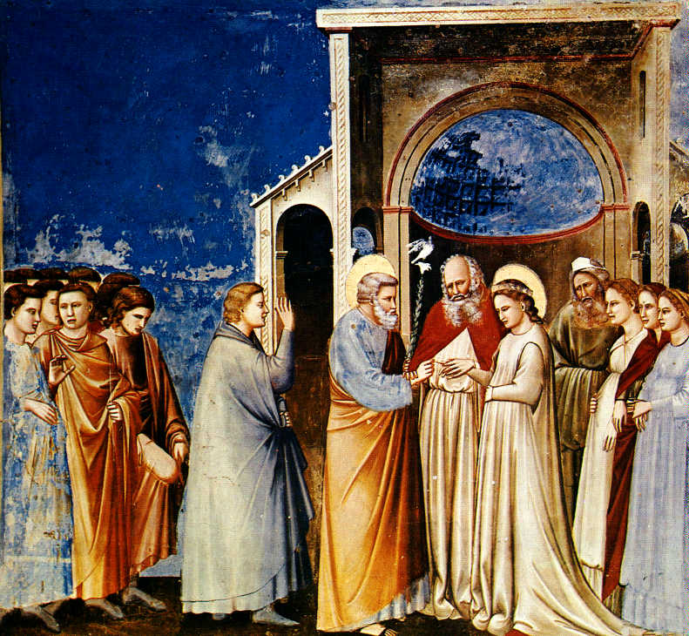  La familia es el lugar donde los esposos y los hijos forman una comunidad que se llama Iglesia domestica: “la familia es l primera escuela en donde los padres se convierten en los primeros y mejores educadores de sus hijos a través del dialogo y la comunicación. Se va transmitiendo los valores, la familia tiene una finalidad, buscar el bien de los esposos, la procreación y la educación de los hijos.  Este sacramento exige preparación y madurez considerando en primer lugar la sexualidad como un don de Dios y tener la vocación de servirle a través de una familia para buscar la realización y felicidad plena de la pareja y de los hijos, frutos de ese amor.  Cuando alguien busca a otra persona por una atracción o sentimientos pasajeros y sin deseo de contraer una unión seria ante Dios y ante los hombres, solo manifiesta egoísmo que al final hará sufrir a los hijos, a la pareja y así mismo porque esta lejos del plan de amor de Dios. | Biblia  Ficha de trabajo  Cuaderno  Lapiceros  Diálogo
S  A  L  I  D  A | REVISAR:  - Los alumnos responde a las peguntas que le formula el docente  - 1.¿ Que es el sacramento del matrimonio?  - 2. Menciona las características del matrimonio  - 3. ¿Quién constituye el matrimonio?  - 4. ¿Qué es la familia cristiana?  - Conversa con la familia y amistades sobre el matrimonio y recibe tres motivos por los cuales la gente no respeta el sacramento del matrimonio y escribe tres planteamientos en donde refutes la Biblia o l catecismo  - Señala porque unas personas egoístas e inmaduras no deben asumir esta vocación  COMPROMISO:  - Escribe tres acciones en donde te comprometas a prepararte en responsabilidad y madurez en el futuro  CELEBRAR:  - Agradecen a Dios por formar parte de una familia y encomiendan a su familia a la Virgen Maria a través de una oración  EXTENSIÓN:  - Investiga los deberes y derechos de la Familia. | Ficha de lectura

- EVALUACIÓN:
CRITERIO | INDICADORES | INSTRUMENTOS
Discernimiento de fe | - Relaciona el sacramento del matrimonio y familia en la sociedad poniendo en su cuadernos por escrito los textos encontrados  - Interpreta las enseñanzas del tema realizando un mapa conceptual | Ficha de textos biblicos  Mapa conceptual
VALORES | ACTITUDES
- Respeto | - Respeta las normas de convivencia. | Ficha de Observación

EL MATRIMONIO
El matrimonio
Sacramento en donde el hombre y la mujer se unen por amor con la gracia del Espíritu santo
IMPORTANCIA
CARACTERÍSTICAS
MADUREZ
RESPONSABILIDAD
RESPETO
FIDELIDAD
VOCACIÓN
*ESTA EN EL PLAN CREADOR DE DIOS
*ES LA BASE Y FUNDAMENTO DE LA FAMILIA CRISTIANA
*CRISTO UNE A LOS ESPOSOS EN UNION SACRAMENTAL
*REFLEJO DE LA SANTÍSIMA TRINIDAD UNIDA POR EL AMOR
UNIDAD
INDISOLUBILIDAD
EXIGENCIAS
FECUNDIDAD
EL HOMBRE SE UNE A SU MUJER Y FORMAN UNA SOLA CARNE
LO QUE DIOS HA UNIDO NO LO SEPARE EL HOMBRE
PUEBLEN LA TIERRA Y MULTIPLIQUENSE

SESIÓN DE APRENDIZAJE

- DATOS INFORMATIVOS:
AREA | Educación Religiosa
AÑO | Quinto
DURACIÓN | 02 horas
DOCENTE | JOSÉ ALEJANDRO MONTENEGRO GUERRA

- TEMA: “INTERPRETEMOS LA FE, LA CIENCIA Y LA CULTURA”
- APRENDIZAJE ESPERADO:
- Interpreta la relación entre fe, ciencia y cultura.
- SECUENCIA DIDÁCTICA:
S.A | ESTRATEGIAS DE APRENDIZAJE | MEDIOS Y MATERIALES
I  N  I  C  I  O | MOTIVACIÓN:  - Oración inicial  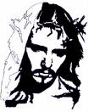  - Presentamos imágenes:      Un Cristo (fe) Computadoras (ciencia) Danzas (cultura)  - Respondemos:  - ¿Qué apreciamos en estas imágenes?  - ¿Qué títulos le colocarías a cada una de ellas?  - Además les preguntamos con referencia a las imágenes:  ¿Qué opinas de las siguientes afirmaciones?:  - La ciencia tiene la última palabra sobre todo lo que existe.  - Lo que no se ajuste al rigor científico es puro mito o invención de personas no instruidas.  - La Biblia comunica verdades contrarias a la ciencia.  - La ciencia libera, la religión esclaviza.  IDEAS GENERALES:  - El hombre por naturaleza es un ser religioso, busca el sentido de su vida y la encuentra solo en Dios, esa fe está acompañada de la razón la que nos ayuda a discernir y elegir. La ciencia a pesar que sus grandes avances tecnológicos no ha podido descubrir el origen de la vida. Un pueblo está ligado a sus costumbres ya sean religiosas, tradiciones como danzas típicas, uso de tecnologías; a esto se le llama “cultura”. | Láminas  Lluvia de ideas  Pizarra  Tiza  Papelotes  Plumones  Diálogo
P  R  O  C  E  S  O | ILUMINACIÓN:  * Sab.13,1  * Rom.1,19-20.  - Analizamos los textos bíblicos en forma dialogada luego responden:  - ¿Crees tú que el hombre tiene limitaciones en el conocimiento de Dios?, ¿Por qué?.  - ¿Cómo puedes probar la existencia de Dios?  PROFUNDIZACIÓN:  - Formamos grupos mediante la dinámica de: “Las Frutas”.  - Se les entrega una ficha de trabajo y elaboran un cuadro comparativo en donde establece e interpreta la relación entre fe, ciencia y cultura:  - Cuadro comparativo tentativo:  - El docente sistematiza mediante un esquema:  CIENCIA  FE  CULTURA  Investiga a través de datos y estudia la naturaleza.  Camino para conocer la fe revelada.  Costumbres y tradiciones de un pueblo.  La ciencia busca la mejor calidad de vida y el confort del hombre.  La fe ilumina las ciencias y a la vez esta nos ayuna a expresar la fe por medio de la razón.  La cultura se enriquece a través de la fe y la razón. | Biblia  Ficha de trabajo  Cuaderno  Lapiceros  Cintillas  Plumones
  CARACTERÍSTICAS | CIENCIA | FE | CULTURA
  - CAMPO DE DESENVOLVIMIENTO | - Lo creado por Dios.  - Realidad concreta. | - Lo revelado por Dios. | - La sociedad.
  - EXPLICA | - Explica fenómenos naturales. | - El sentido de la vida. | - Las costumbres, mitos, tradiciones, leyendas.
  - UTILIZA | - Datos observables e investigables. | - La razón humana apoyada e iluminada por la revelación. | - Tradiciones transmitidas.
  - DESARROLLA | - El mundo material y objetivo. | - El mundo sobrenatural. | - Cada pueblo, según su raza, idioma.
  - LIMITACIONES | - Da por cierto lo hipotético.  - Niega la certeza de lo no experimentable. | - Ilumina el horizonte pero no indica el camino a la ciencia. | - Excluye con frecuencia la fe religiosa.  - Aspectos positivos y negativos de la religiosidad popular.
  - RELACIÓN | - No descalifica la fe ni la convierte en algo inútil y desfasado. | - Orienta el desarrollo científico para la formación integral de la persona, crear estructuras más justas. | - Por medio de la inculturación la Iglesia encarna el Evangelio.
S  A  L  I  D  A | REVISAR:  - Responden:  - ¿Qué opinión puedes dar a cerca de la relación que existe entre la ciencia y la fe?  - ¿A qué se refiere la evangelización de la cultura?  COMPROMISO:  - Señala en un esquema los caminos que nos conducen a Cristo.  CELEBRAR:  - Oración final.  Padre mío, te doy las gracias.  Tú no me das una piedra cuando te pido pan.  Jamás lo harías porque eres  un padre amoroso.  Padre mío, te doy las gracias  porque tienes contados todos los cabellos de mi cabeza,  de manera que hasta las cosas más pequeñas  pasan por tus manos  y han de bendecirme y hacerme bien.  Padre mío,  te doy las gracias  porque soy tu hijo, y por eso  ningún bien puede faltarme.  Padre mío, te doy las gracias  porque eres el Padre misericordioso  y el Dios de todo consuelo.  Tu corazón me abre las puertas  cuando estoy en necesidad.  Padre mío, te doy las gracias  porque tu corrección  no es más de lo que puedo soportar.  Padre mío, te doy las gracias  porque tu sabes lo que es bueno,  saludable y beneficioso para mi,  por eso se que la forma en que me guías  siempre es la mejor para mi.  Padre mío, te doy las gracias  porque escuchas cada petición de tus hijos  y ninguna de sus oraciones son desoidas.  Padre mío, te doy las gracias  por ser el mejor de los padres,  compasivo, clemente  y lleno de bondad y paciencia con tu hijo.  Padre mío, te doy las gracias  porque nada puede sucederme,  excepto lo que tu permitas,  porque todo viene de ti  y lo usarás para mi bendición.  Padre mío, te doy las gracias  por alegrarte de hacer el bien a tus hijos.  muchas gracias porque puedo contar contigo  en todas mis necesidades.  Padre mío  ¿Quién me ama como Tú?  ¿Quién me cuida como Tú?  ¿Quién me guía por el camino correcto como ?Tú  ¿Quién me sobrelleva con la misma paciencia que Tú?  ¡Nadie en la tierra,  ni ahora ni en la eternidad! Amén  EXTENSIÓN:  - Elabora un collage en que se aprecie la relación que existe entre fe, ciencia y cultura. | Ficha de compromiso  Recortes de periódico, revistas.  Colores, plumones  Cola

- EVALUACIÓN:
CRITERIO | INDICADORES | INSTRUMENTOS
Discernimiento de fe | - Interpreta la relación entre fe, ciencia y cultura mediante un cuadro comparativo.  - Valora la fuerza de la fe en su vida al resumir dicho tema. | Cuadro comparativo  Ficha de resumen
VALORES | ACTITUDES
- Respeto  - Honestidad  - Solidaridad | - Respeta las normas de convivencia.  - Se respeta a si mismo y a sus compañeros  - Se compromete en ayudar a sus compañeros | Ficha de Observación

SESIÓN DE APRENDIZAJE

- DATOS INFORMATIVOS:
AREA | Educación Religiosa
AÑO | Quinto
DURACIÓN | 02 horas
DOCENTE | JUANA RODRIGUEZ SAIRE

- TEMA: NUESTRO PROYECTO DE VIDA
- APRENDIZAJE ESPERADO:
Evalúa su proyecto de vida organizado en un decálogo
- SECUENCIA DIDÁCTICA:
S.A | ESTRATEGIAS DE APRENDIZAJE | MEDIOS Y MATERIA  LES
I  N  I  C  I  O  ¿Qué talentos o cualidades me ha dado Dios? | MOTIVACIÓN:  - Oración inicial:  - Diálogo  Es posible que ante una secundaria que empieza a terminarse te preguntes:  ¿Qué será de mi vida en los próximos años ¿ ¿A qué me dedicaré?, etc.Para este es necesario que sepamos reconocer nuestras capacidades, cualidades, es decir ser conciente de lo que soy, de lo que tengo y de lo que puedo dar. Pero es necesario saber que a todas las personas Dios nos ha hecho diferente pero inteligente.  Desarrollan una ficha para descubrir sus talentos :  ¿Cómo me gustaría ser?  De acuerdo a mis talentos ¿Qué puedo hacer?  ¿Qué quisiera ser?    ¿Quién soy? | Imáge  nes  Cinta  Plumo  Nes  Ficha
P  R  O  C  E  S  O | ILUMINACIÓN:  - Analizan los textos bíblicos, responden las preguntas y socializan.  * Pr. 19, 21  ¿Cuál es la voluntad de Dios? ¿ A qué no nos llamó  * 1º de tes. 4, 3. 5 – 7  ¿Qué mensaje nos da estas citas bíblicas?  * Ef. 5, 1 -5  ¿A quién debemos imitar? ¿Cómo debemos ser?  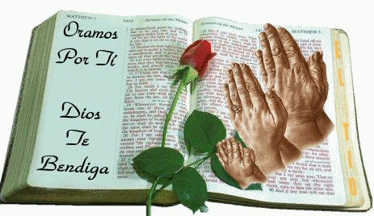  * Mt. 5, 1 – 12  Según Jesús ¿Qué sentido tiene la vida para los cristianos?  ¿Qué actitudes de vida pide Jesús a sus seguidores?  ¿Te parecen contradictorios los planteamientos que hace Jesús en esta cita bíblica? ¿Por qué?  ¿Cuál elegirías para tu vida? ¿Por qué?  Se recoge las ideas y se redondea diciendo: El hombre forja muchos proyectos, pero se realizará lo que Yavé decidió. La vida tiene sentido para los cristianos cuando se busca el bien de las otras personas, procurando servirlas en todo Esto se puede lograr en cualquier profesión o estado en el que nos encontremos.  PROFUNDIZACIÓN:  Leen, analizan y socializan una ficha del C.I.C entregada a cada grupo:  - Grupo Nº 1 C.I.C. Nº 1717  - Grupo Nº 2 C.I.C Nº 1718  - Grupo Nº 3 C.I.C. Nº 1718 – 1719  - Grupo Nº 4 C.I.C. Nº 1721. 1723 - 1724  El docente sistematiza:  Muchas veces la gente habla de una vocación de servicio, de bombero, de profesor, médico o detective, sin embargo, aunque es cierto que también hay un llamado a una profesión determinada con la cual aportaremos a la sociedad y nuestra vida, es mucho más correcto referirnos a estas opciones dentro de lo que entendemos como “Profesiones o Profesionalización”, no así la vocación a un estado de Vida, que en concreto pueden ser solo 3: El Matrimonio, la Soltería y la Vida Consagrada o Sacerdotal.  ESTADOS DE VIDA  MATRIMONIO  SOLTERÍA  VIDA CONSAGRADA  Es el llamado personal, que Dios hace a hombres y mujeres normales, a vivir para Él y servir directamente al Anuncio del Evangelio. Por eso, los religiosos(as) y sacerdotes, más que “no poder casarse”, estamos llamados a un “amor universal”, es decir a “Amar a Todo, Todas y Todos”, sin exclusividades.  Se refiere a aquellas personas que no optan por el matrimonio ni por la vida consagrada, sino que viven cristianamente y felizmente una vida plena en una soltería responsable, normalmente dedicados a alguna labor que llena a tal punto sus vidas que no necesitan otra cosa. No es en ningún caso, una vida desordenada y sin compromiso  todos lo conocemos, es la opción de una pareja por construir una vida juntos, conscientes de las dificultades y momentos felices. Abiertos a la vida y a la mutua expresión de amor. | Biblia  Cuader  no  lapiceros  ficha del  C. I. C
 | COMPROMISO: Ahora que sabes que el amor da sentido a tu vida ¿Qué vas a hacer al terminar tu secundaria?  REVISAR:  Organiza su proyecto de vida en un decálogo  EVALUACIÓN:  Mediante intervención oral dan su opinión de las siguientes frases fundamentándolas:  - “Estudiar no tiene sentido”  - “ Algunos profesionales ponen en práctica el evangelio “  - “Cristianos que buscan lo trascendente, poniendo de manifiesto el servicio a los demás”  EXTENSIÓN:  Responde del sermón de la montaña:  ¿Qué relación encuentras entre la Palabra de Jesús y la realidad nacional?  ¿Qué enseñanzas consideras que aporta el sermón de la montaña para tu convivencia diaria?  Ilustra tu tema  CELEBRAR:  - Cantamos meditando la letra “ El Sermón de la Montaña”  EL SERMON DE LA MONTAÑA  Ven, sube a la montaña a recibir la ley del reino,  Jesús quiere grabarla sobre tu corazón  felices los humildes, su herencia es el señor;  felices los que lloran, tendrán consolación.  felices los pacientes, el cielo poseerán;  los que aman la justicia, en Dios se saciarán.  felices los sinceros porque verán a dios;  los misericordiosos, porque obtendrán perdón  felices los que luchan por construir la paz,  a ellos pertenece el reino celestial. | Cuader  no  Lapice  ros  Colores  Plumo  nes
- EVALUACIÓN:
CRITERIO | INDICADORES | INSTRUMENTOS
Discernimiento de fe | - Evalúa opciones de compromiso para su Proyecto de Vida  Participando en jornadas de Orientación Vocacional. | Control de Asistencia
VALORES | ACTITUDES
Respeto | - Respeta las normas de convivencia | Guía de Observación

SESIÓN DE APRENDIZAJE

- DATOS INFORMATIVOS:
AREA | Educación Religiosa
AÑO | Quinto
DURACIÓN | 02 horas
DOCENTE | JUANA RODRIGUEZ SAIRE

- TEMA: VALORA LOS DOGMAS MARIANOS
- APRENDIZAJE ESPERADO: Valora los dogmas marianos realizando un afiche sobre ellos para exposición
- SECUENCIA DIDÁCTICA:
S.A | ESTRATEGIAS DE APRENDIZAJE | MEDIOS Y  MATERIALES
I  N  I  C  I  O | MOTIVACIÓN:  - Oración inicial: “Bendita sea tu pureza”  - Colocamos un corazón con la imagen de una mamá.  - Se formula la pregunta: ¿Qué cualidades tiene?, ¿Sabes quién le dio esos dones?  - Luego compara las cualidades de María con las de su madre, creando el conflicto cognitivo se les pregunta:  ¿Qué Privilegios tenía María que ninguna otra mujer poseía?  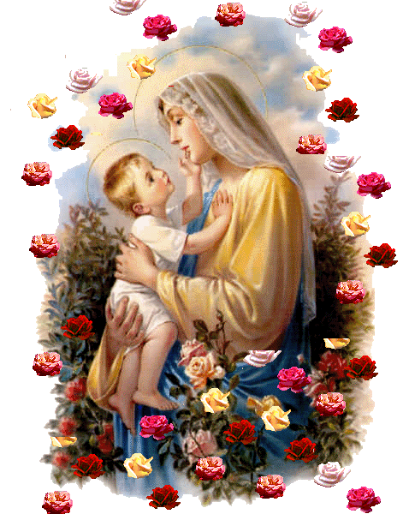    - Redondeando las ideas se reconoce los Dogmas Marianos.  Humilde  Sencilla  Obediente  Santa  anta  Pura  anta  Amorosa  Buena  Santa  Linda  Santa  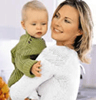  Trabajadora  Santa | Imágenes  Cinta  Plumones
P  R  O  C  E  S  O  P  R  O  C  E  S  O | ILUMINACIÓN:  - Analizan los textos bíblico, responden a las preguntas y socializan  - INMACULADA CONCEPCIÓN  Gén. 3,15 ; Lc. 1, 28  ¿Qué dice la Palabra de Dios sobre la virgen María  - MATERNIDAD DIVINA  Gal. 4, 4 ;Lc. 1, 39 – 45  Qué mensaje nos da la Sagrada escritura de la virgen María  - MARÍA SIEMPRE VIRGEN  Lc. 1, 26 – 38 ; Lc. 1 , 34 – 35  ¿Qué afirma las citas bíblicas sobre la virgen María?  - LA ASUNCIÓN DE MARÍA  Ap. 12, 1 ; Cant. 6, 10  ¿Cuál es el mensaje de las citas bíblicas?  El docente explica que los Dogmas Marianos tienen base bíblica.  PROFUNDIZACIÓN:  Se les entrega una ficha del C.I.C sobre Dogmas Marianos.  Leen, analizan, elaboran un afiche y socializan  - Grupo Nº 1 INMACULADA CONCEPCIÓN  C.I.C Nº 490 - 492  - Grupo Nº 2 MATERNIDAD DIVINA DE MARÍA  C.I C. Nº 495. 500 – 502. 507  Grupo Nº 3 LA VIRGINIDAD DE MARÍA  C.I.C. Nº. 499 – 500. 501  - Grupo Nº 4 LA ASUNCIÓN DE LA VIRGEN MARÍA  C.I.C 966  - El docente sistematiza:  DOGMAS MARIANOS  INMACULADA  CONCEPCIÓN  MATERNIDAD  DICVINA  SIEMPRE  VIRGEN  ASUNCIÓN  AL CIELO  fue es fue es  María verdaderamente madre de Dios  Llevada al cielo en cuerpo y alma, pues tiene el privilegio de reinar junto a su hijo para siempre  Preservada de todo pecado desde su concepción  Antes, durante y después del parto  CUADRO de PROCLAMACIÓN DE LOS DOGMAS MARIANOS: | Biblia  Cuaderno  Lapiceros  Ficha de trabajo del C.I .C  Cintillas  Plumones  Cinta
  DOGMAS | PAPA | CONCILIO | AÑO | DECLARACIÓN
  INMACULADA  CONCEPCIÓN | PIO IX | _ | 8 Diciembre  1864 | …fue preservada inmune de toda mancha de la culpa original en el primer instante de su concepción por singular gracia y privilegio de Dios omnipotente, en atención de los méritos de Cristo Salvador…
  MATERNIDAD DIVINA | - | EFESO | 431 | La verdad de que María es Madre de Dios es parte de la fe de todos los cristianos.
  MARÍA SIEMPRE VIRGEN | San Martín | Tercer Concilio de Letrán | 649 | …María en la plenitud del tiempo sin cooperación viril, concibió del Espíritu Santo al verbo de Dios ...que sin pérdida de su integridad le dio a luz, conservando indisoluble su virginidad después del parto.
  ASUNCIÓN DE MARÍA | PIO XII | _ | 1º de Noviembre  De 1950 | …que la inmaculada Madre de Dios y siempre virgen María, terminado, terminado el curso de su vida terrenal, fue asunta en cuerpo y alma a la gloria del cielo.
S  A  L  I  D  A | COMPROMISO:  - Elige dos cualidades de María a las que te comprometes a imitar, plasmándolas en tu vida diaria.  REVISAR:  - Elabora lemas con diseños para exposición  EVALUACIÓN:  - Metacognición oral:  - ¿Qué aprendí hoy?, ¿Cómo lo aprendí?, ¿Para qué me sirve lo aprendido?  EXTENSIÓN:  - Ilustra tu tema  - Elabora un acróstico con las palabras:  M  A  R  I  A  M  A  D  R  E  D  E  D  I  O  S  CELEBRAR:  - Rezamos la oración que distingue a María. | Cuaderno  Papelote

- EVALUACIÓN:
CRITERIO | INDICADORES | INSTRUMENTOS
Comprensión Doctrinal  Cristiana | - Valora los dogmas marianos, expresadas en lemas con diseños para exposición | Guía de observación
VALORES | ACTITUDES
Respeto | - Respeta las normas de convivencia | Guía de Observación

VISITA AL SANTÍSIMO
(Exposición del Santísimo Sacramento)
Se sugiere seguir el siguiente esquema:
LA EXPOSICIÓN:
- Invitación a la Exposición: Nos hemos reunido para adorar a Jesús presente en el sacramento de la Eucaristía. Preparemos nuestro corazón para entregarnos totalmente al Señor que esta en medio de nosotros,
- Canto de Entrada: Se entona la canción: “Es Cristo quien te llama”
- Exposición: Un sacerdote o un diácono expone al Santísimo en el altar, arreglado con velas encendidas.
- Incienso: El sacerdote o el diácono inciensa al Santísimo.
LA ADORACIÓN:
- Invitación a la Meditación: Delante de Jesús, presente en la Eucaristía, vamos a adorar su nombre y meditar su palabra. Leemos la Biblia el Evangelio según San Juan 6,48-55.
- Canto de Meditación: Para interiorizar la Palabra de Dios entonamos la canción: “Mi pensamiento eres Tú Señor”
- Silencio de Meditación: Delante de Jesús Eucaristía, meditemos su palabra y adorémosle en silencio, desde lo más profundo de nuestro corazón.
LA BENDICIÓN:
- Canto para la Bendición: Se entona la canción: “Eucaristía” o “Dios esta aquí”
- Incienso: El sacerdote o el diácono inciensa al Santísimo.
- Oraciones antes de la Bendición:
Guía: Les diste pan del cielo
Respondemos: Que contiene en sí todo deleite.
Guía: Oremos
Oh Dios, que en este admirable sacramento no dejaste el memorial de tú Pasión, te pedimos nos concedas venerar de tal modo los sagrados Misterios de tu Cuerpo y de tu Sangre, que experimentemos constantemente el fruto de tu redención. Tú que vives y reinas por los siglos de los siglos.
Respondemos: Amén.
- Bendición: El sacerdote o el diácono hace la señal de la cruz con el Santísimo.
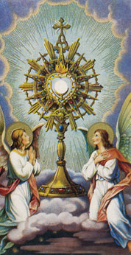
- Alabanza Eucarística:
Bendito sea Dios, Padre amoroso y misericordioso.
Bendito sea su Santo Nombre.
Bendito sea Jesucristo, Dios y Hombre verdadero.
Bendito sea el Nombre de Jesús.
Bendito sea su Sacratísimo Corazón.
Bendita sea su preciosísima Sangre.
Bendito sea Jesús e el Santísimo Sacramento del Altar.
Bendito sea el Espíritu Santo Paráclito.
Bendita sea la excelsa Madre de Dios, María Santísima.
Bendita sea su Santa e Inmaculada Concepción.
Bendita sea su gloriosa Asunción.
Bendito sea el nombre de María Virgen y Madre.
Bendito sea San José, su castísimo esposo.
Bendito sea Dios en sus Ángeles y en sus Santos.
LA RESERVA:
- Reserva del Santísimo: El sacerdote o el diácono hace la reserva del Sacramento en el tabernáculo.
- Canto Final: Se entona la canción: “Tan cerca de mí”.

